Kolumbianischer Energieversorger überwacht gesamtes PV-Anlagenportfolio in Kolumbien und Mittelamerika mit der VCOM Cloud-Lösung von meteocontrol

Monitoring von Photovoltaikanlagen: Celsia S.A. entscheidet sich für meteocontrol

Augsburg/Medellín (Kolumbien), 10.03.2022 – Die meteocontrol GmbH und Celsia S.A. gehen ab sofort eine Kooperation für Kolumbien und ganz Mittelamerika ein: Das kolumbianische Energieversorgungsunternehmen wird künftig sein gesamtes Portfolio an Photovoltaik-Anlagen mit dem VCOM Cloud-System von meteocontrol überwachen. Das System zentralisiert und erleichtert auch die Kontroll-, Wartungs- und Reparaturaufgaben. Die Partnerschaft ist Teil der Internationalisierungsstrategie von meteocontrol. Damit stärkt der führende Anbieter unabhängiger PV-Monitoring- und Regelungssysteme weiter seine Marktpräsenz in dem dynamischen lateinamerikanischen Markt.

Celsia ist ein Energieunternehmen der Argos-Gruppe und betreibt ein umfangreiches Netz zur Erzeugung erneuerbarer Energien mit einer Gesamtleistung von ca. 1.400 MW. Damit kann das Unternehmen mehr als 1,2 Millionen Verbraucher in Kolumbien, Panama, Costa Rica und Honduras mit sauberem Strom versorgen. Celsia bündelt die Betriebsführung seiner Produktionsanlagen und Vertriebsnetze in ihrem NOVA-Kontrollzentrum in Yumbo, Valle del Cauca. Nun hat das Unternehmen beschlossen, die Überwachung seiner Photovoltaikanlagen auf einer einzigen Plattform zu vereinheitlichen. Diese wird die bisher verwendeten unterschiedlichen Systeme ersetzen.

All-in-One-Monitoring, Stromkontrolle und Wartung

Die VCOM Cloud von meteocontrol ist eine hochmoderne Softwarelösung für die professionelle Überwachung von Photovoltaikanlagen. Mit ihrer umfassenden Funktionalität, hoher Präzision und Flexibilität ist VCOM ein zukunftssicheres System für die Verwaltung großer Anlagenportfolios sowohl im „Commercial & Industrial“ als auch im „Utility“-Segment. Die VCOM-Lösung verbindet umfangreiche Monitoring-Funktionen mit digitalisiertem Betriebs- und Wartungsmanagement und einem hochzuverlässigen Datenhosting-Service. Dadurch lassen sich die betriebliche Effizienz ebenso wie die Kosteneffizienz aller Prozesse optimieren.

"Wir sind überzeugt, mit VCOM Cloud von meteocontrol eine passende Lösung gefunden haben, die alle unsere Anforderungen erfüllt. Die Möglichkeit, unser Photovoltaik-Portfolio mit einem einzigen effizienten und zentralisierten Tool zu verwalten, erlaubt uns ein besseres Management und bietet uns mehr Optionen, mögliche Neuentwicklungen in der Produktion zu erkennen", erklärt Carlos Alberto Moreno, Operations Leader bei Celsia.

Technische Unterstützung vor Ort

Mit mc Central America in El Salvador und mc Chile in Santiago de Chile verfügt meteocontrol über eigene Spezialisten in der Region. Kunden profitieren so von technischem Support in der Landessprache und ohne jede Zeitverzögerung.

Über meteocontrol
meteocontrol ist ein weltweit führender Entwickler und Anbieter unabhängiger Überwachungs- und flexibler Regelungssysteme für photovoltaische Portfolios. meteocontrol überwacht derzeit weltweit 55.000 PV-Anlagen mit einer Gesamtleistung von mehr als 21 GWp. Die 40-jährige Erfahrung in der Solarindustrie, die internen Entwicklungsaktivitäten und der Fokus auf die Zukunft der erneuerbaren Energien stehen im Mittelpunkt der innovativen Produktentwicklungen des Unternehmens. Die Planung und Inbetriebnahme professioneller Monitoring- und Regelungssysteme gehören ebenso zum Portfolio wie Ertragsprognosen, Technische Due Diligences sowie Energie- und Wetterdatenmanagement. Als Pionier in der Solarnetzprognose und Einspeiseextrapolation errechnet meteocontrol für die größten Netzbetreiber Europas sowie für Energieversorger und Anlagenbetreiber weltweit zuverlässige Solarstromprognosen. Im Rahmen der Beratungsdienstleistungen und Gutachten war das Unternehmen bislang in Projekte mit einem Gesamtinvestitionsvolumen von mehr als 14 Mrd. Euro involviert. Die meteocontrol GmbH gehört zur APRD Investment Gruppe (Asia Pacific Resources Development) und ist mit Hauptsitz in Augsburg (Deutschland) und zahlreichen Standorten weltweit vertreten. Weitere Informationen finden Sie unter www.meteocontrol.com

Unternehmenskontakt:
meteocontrol GmbH, Spicherer Str. 48, 86157 Augsburg, Tel.: +49 (0)821 34 666-0, Fax: +49 (0)821 34 666-11, Marketing und Kommunikation: Niklas Horn, +49 (0)821 34 666-97, n.horn@meteocontrol.com

Pressekontakt:
epr – elsaesser public relations, Maximilianstraße 50, 86150 Augsburg, Frauke Schütz, fs@epr-online.de, +49 (0)821 4508 79-16, www.epr-online.de

Bildmaterial:

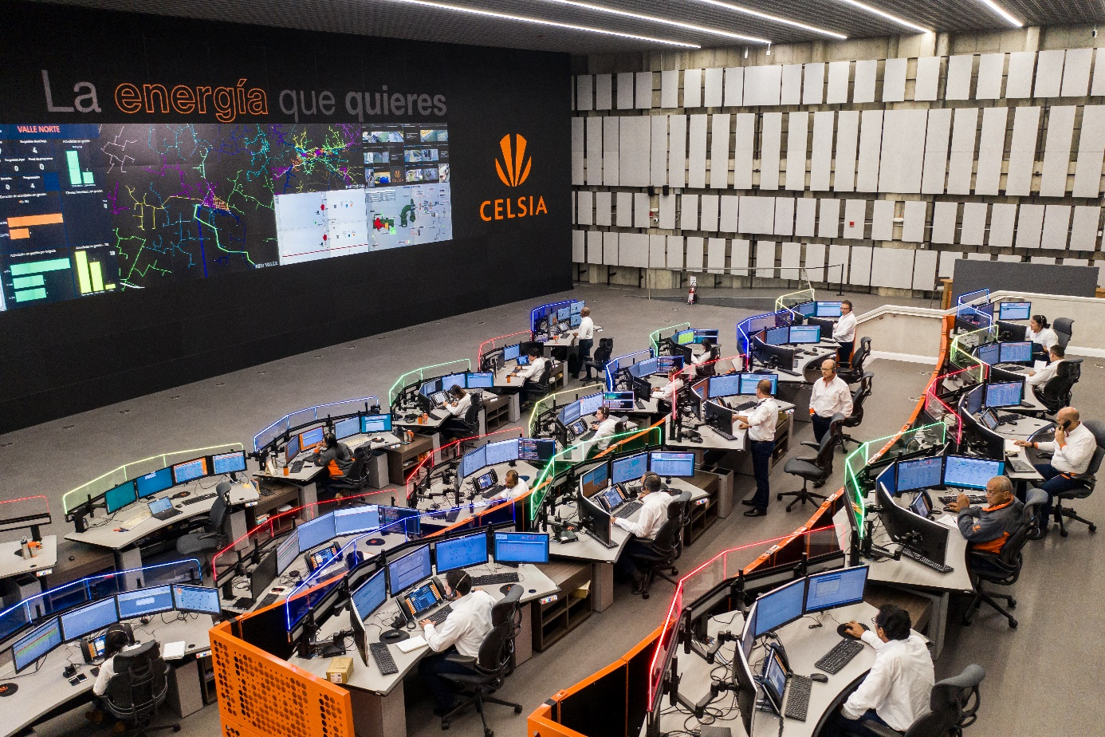
Celsia bündelt die Betriebsführung seiner Produktionsanlagen und Vertriebsnetze im unternehmenseigenen NOVA-Kontrollzentrum in Yumbo, Valle del Cauca und setzt beim Monitoring seiner PV-Anlagen auf die VCOM Cloud von meteocontrol. Bildquelle: Celsia

